上海市建设工程竣工结算文件备案操作手册
- 系统登录
- 建设单位登陆【上海市住房和城乡建设管理委员会网站】（http://zjw.sh.gov.cn/）→【我要办】→【建设管理服务】
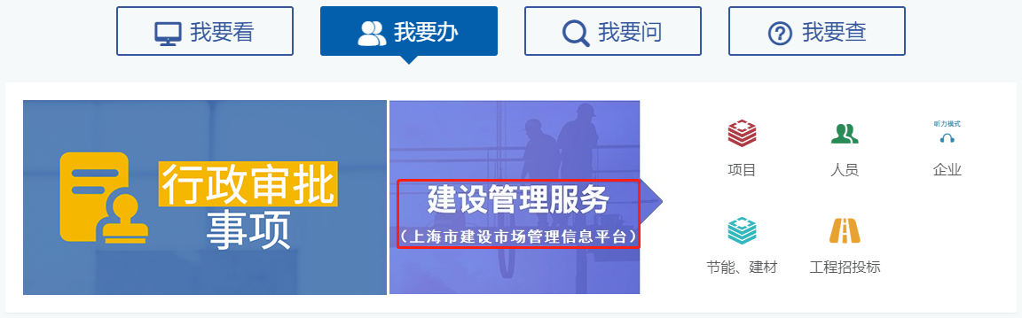
- 【项目】→【其他】→【建设工程竣工结算文件备案】
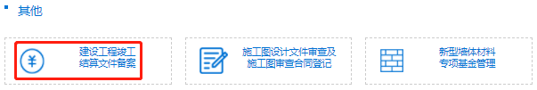
- 使用本单位“法人一证通”证书登录系统（建议谷歌浏览器、IE11）
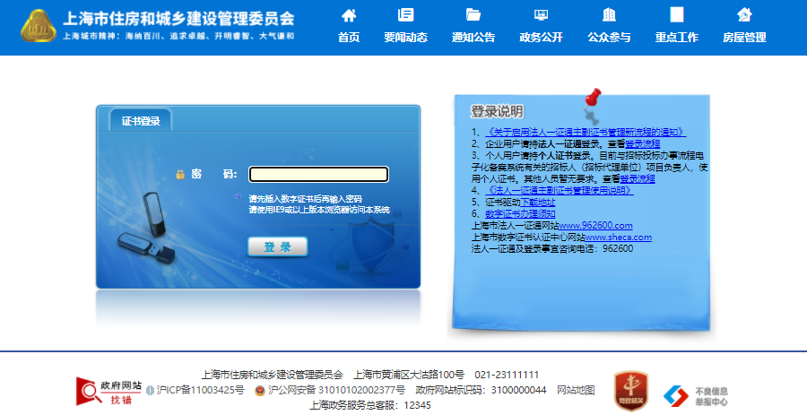

- 竣工结算项目信息登记
- 左侧菜单栏中选择【项目类办事】→【竣工结算文件备案】→【网上申请】→【竣工结算项目登记入口】
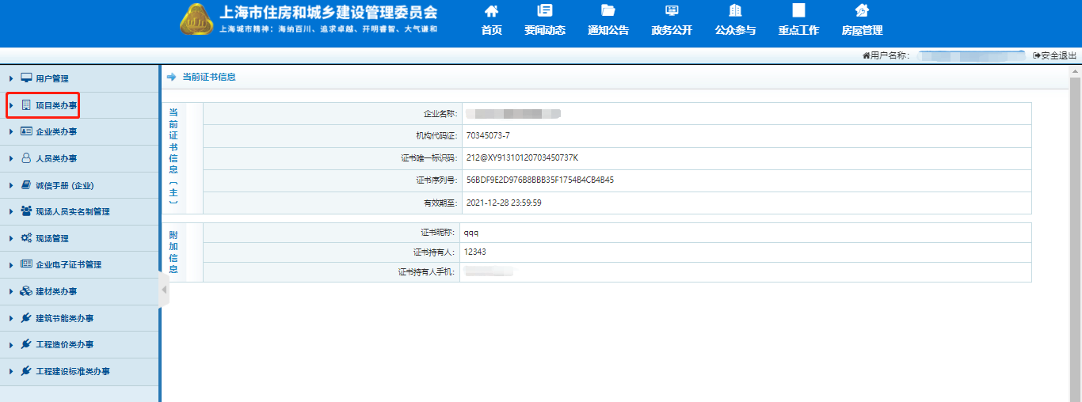
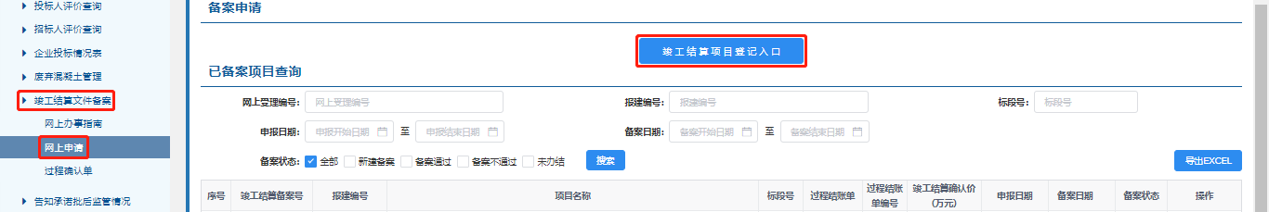
- 输入报建编号和标段号→【获取项目信息】→按要求补充好需要填写的内容→【保存】
（其中，“是否已完成造价咨询合同信息报送”，选择“是”需要填写合同信息报送编号，选择“否”需要上传PDF格式的造价咨询合同附件信息。“竣工结算备案方式”，选择“委托备案”需要填写造价咨询单位的全称）
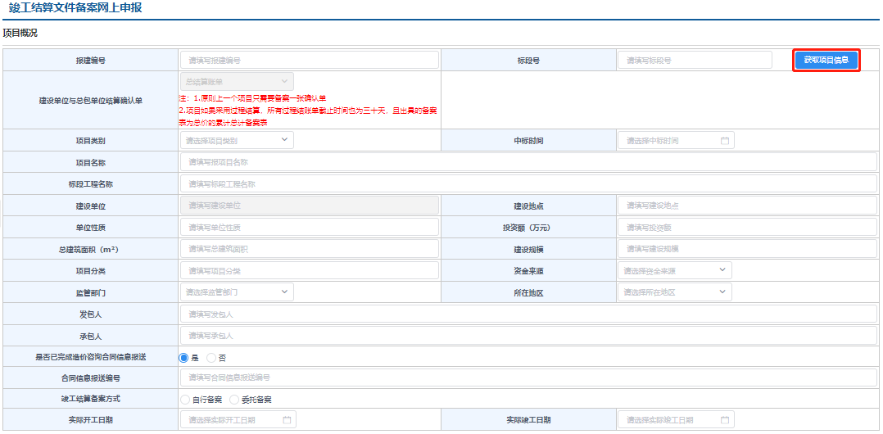
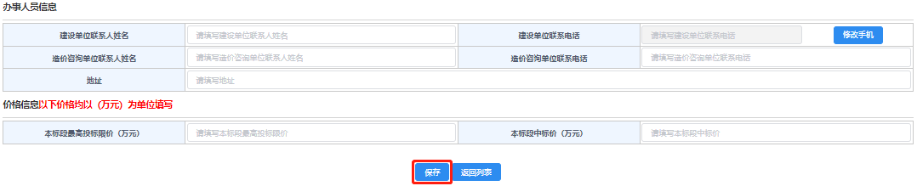

- 打印过程结算确认单（过程结算）
- 左侧菜单栏中选择【过程确认单】→【过程确认单入口】
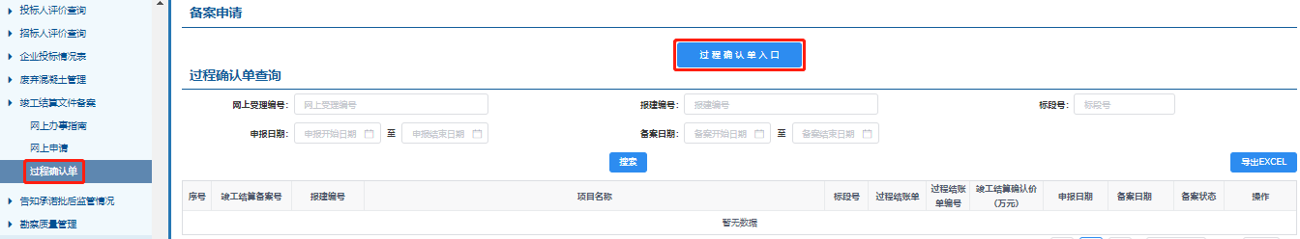
- 输入报建编号和标段号→【获取项目信息】→按要求补充好需要填写的内容→【保存】
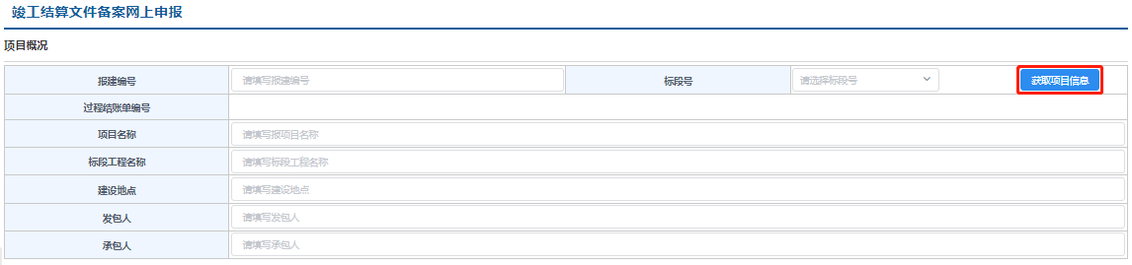
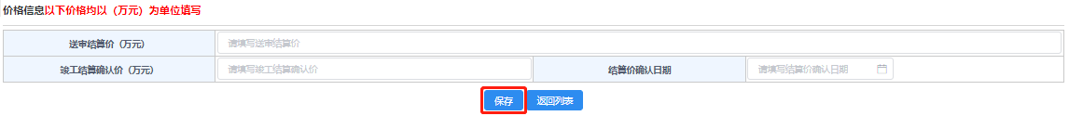
- 【保存并生成确认单】→生成带二维码的过程结算的《上海市建设工程竣工结算确认单》后打印使用
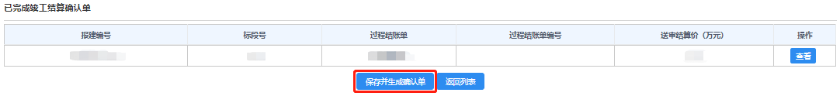

- 竣工结算备案申请
- 左侧菜单栏中选择【网上申请】→【备案申请】
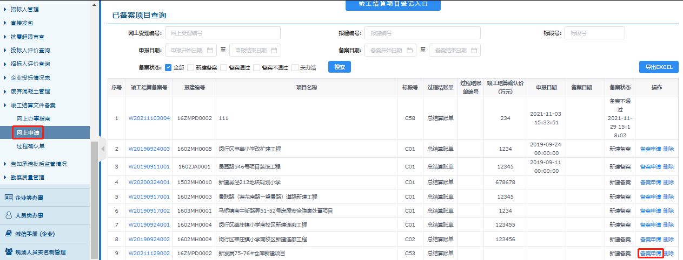
- 按要求补充好需要填写的内容→【保存并生成确认单】→生成并打印带二维码且包含完整标段结算价的《上海市建设工程竣工结算确认单》
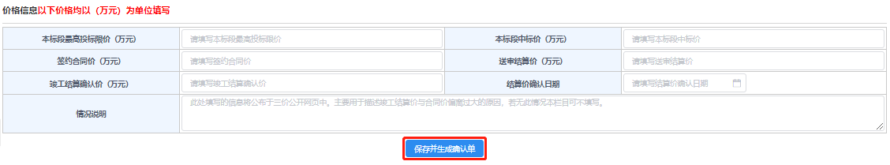
- 【附件上传】→【保存】→确认所有信息无误→【提交申请】
（其中，附件2和附件4为必传项，且附件2 处必须上传带二维码的竣工结算确认单。确认单如果是法人授权委托人签字的，需要上传授权委托书）
